PIONIERZY PODRÓŻY – JAN MELA

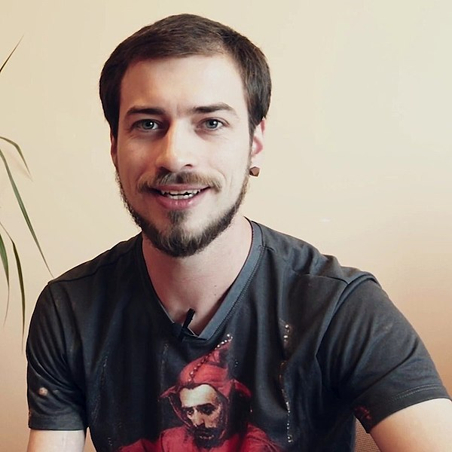
Jan Mela, podróżnik, działacz społeczny

Jan Mela w wieku lat piętnastu został najmłodszym w historii zdobywcą biegunów w jednym roku, a także pierwszym niepełnosprawnym, który dokonał tego wyczynu. W roku 2004 wziął udział w przedsięwzięciu „Razem na biegun” w towarzystwie Wojciecha Ostrowskiego, Marka Kamińskiego. Wyprawa obejmowała zdobycie dwóch biegunów. Do pierwszej z dwóch wypraw (na biegun północny) dołączył oceanolog, podróżnik Wojciech Moskal.
W 2002 roku, trzynastoletni wtedy Jan, doznał porażenia prądem w wyniku czego amputowano mu lewe podudzie i prawe przedramię. Od tego momentu życie Jaśka bardzo się zmieniło. Celem w życiu stało się przełamywanie barier, walka ze swoimi słabościami. Stąd zapewne decyzja o zdobyciu biegunów. Ta wielka wyprawa stałą się inspiracją do nakręcenia filmu o życiu Jaśka i jego determinacji do walki z przeciwnościami. Premiera filmu miała miejsce w roku 2013.
Jan Mela jest również założycielem i prezesem Fundacji „Poza Horyzonty”. Był też współtwórcą audycji radiowej „Między biegunami” emitowanej na antenie Radia Kraków. Był też ambasadorem organizowanych w Krakowie w 2016 roku Światowych Dni Młodzieży.
Prowadzi aktywny, sportowy tryb życia. W roku 2008 brał udział w wyprawie na najwyższą górę Afryki, Kilimandżaro. Przebiegł New York City Marathon w 2009 roku. W tym samym roku zdobył Elbrus, najwyższy szczyt Kaukazu.
W roku 2010 wspinał się na liczącą ponad 1000 metrów ścianę El Capitan w Kalifornii w Stanach Zjednoczonych.

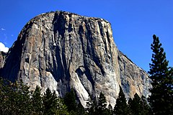
El Capitan, kalifornijska formacja skalna

Życie Jaśka to ciągła walka z przeciwnościami, z zamym sobą , z ograniczeniami. Kiedy miał siedem lat spłonął jego dom, w wieku lat trzynastu stracił rękę i nogę, zdany na własne siły, wspomagany przez najbliższych i wyposażony w protezy. Sam mówi,że dzięki pracy można wiele osiągnąć, nawet zdobyć biegun, czemu nie dwa w jednym roku albo zrobić jedną ręką szalik na drutach dla dziewczyny. Tak też zrobił!
Jak powiedział: „Niepełnosprawność to stan fizyczny, natomiast kalectwo to stan umysłu”.

Karta pracy rozwija kompetencje kluczowe w zakresie porozumiewania się w języku ojczystym, umiejętność uczenia się i kompetencje kluczowe w zakresie świadomości i ekspresji kulturalnej.
Opracował: Hubert Kąkol.

